Ukulele – ackord - Månaderna

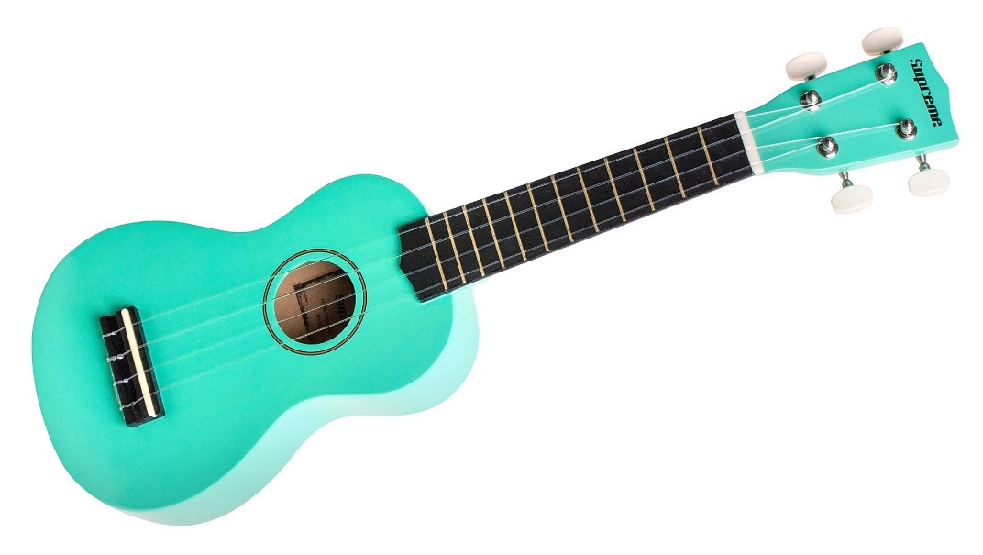
D A7
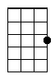
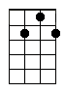

D D D D A A A A
januari börjar året,
D D D D A A A
februari kommer näst.
D D D D A A A A
mars, april har knopp i håret,
D D D D A A D
maj och juni blommar mest.
A A D D A A D D A A D D D D A A
juli, augusti och september, härlig sommar är det då
D D D D A A A A D D D D A A D
men oktober och november och december är så grå

